|  |
| --- |
| Guide d'Installation  SecretManager v0.8-x |

|  |  |
| --- | --- |
| Résumé : | Ce guide explique comment un administrateur peut installer l’outil « **SecretManager** ». |

HISTORIQUE DU DOCUMENT

|  |  |  |
| --- | --- | --- |
| Version | Date | Modifications |
| 1.0-0 | 17/12/2013 | Création |
|  |  |  |

DOCUMENTS DE REFERENCE

|  |  |  |
| --- | --- | --- |
| Index | Titre | Référence |
|  |  |  |
|  |  |  |

TABLE DES MATIERES

1. Avant Propos 4

2. Mise en garde 4

3. Pré-requis 4

3.1. Installation minimum d’Apache 4

3.2. Installation minimum de PHP 4

3.3. Installation de phpMyAdmin 5

4. Packaging de l’outil 5

5. Etapes d’installation 5

5.1. Etape 1 5

5.2. Etape 2 5

5.3. Etape 3 5

5.4. Etape 4 6

6. Ajustement des ressources 8

7. Première connexion à l’outil « SecretManager » 9

8. Erreurs de connexion à l’outil « SecretManager » 10

8.1. Erreurs de connexion à la base de données 10

9. Installation du « SecretServer » 10

9.1. Paramétrage du « SecretServer » 10

9.2. Lancer le « SecretServer » 10

9.2.1. Tester le démarrage du « SecretServer » 11

# Avant Propos

L’outil « **SecretManager** » est une application écrite en PHP 5 et s’appuie par défaut sur une base MySQL.

Ce document ne décrit pas comment installer les logiciels d’infrastructure tel que :

* Apache 2.4.4 ;
* PHP 5.4.16 ;
* MySQL 5.5.31;
* SSL 1.0.1e.

Pour cela veuillez vous reporter aux documentations d’installation de ces différents logiciels.

# Mise en garde

Attention, malgré l’attention portée à cet outil, vous utilisez cet outil à vos risques et périls.

Bien que cette version soit une « béta », vous pouvez commencer à utiliser ce produit en Production.

Si vous utilisez «**SecretManager** » sans le «**SecretServer** », le fichier « Config_Hash.inc.php » doit être protégé afin que seul l'utilisateur « root » et le propriétaire de l'application «**SecretManager** » y accèdent. Le propriétaire de l'application « **SecretManager** » est l’utilisateur qui exécute l’instance Apache qui elle même exécute l’application « **SecretManager** ».

# Pré-requis

Comme vue ci-dessus, l’outil « **SecretManager** » est une application écrite en « PHP 5 ». « SecretManager » force le dialogue en « HTTPS », par conséquent, il faut installer « OpenSSL » et utiliser le certificat qu’il convient et conformément à vos contrainte d’Entreprise. Durant, le développement et les tests, nous avons utilisé la solution pré-pacagé « XAMPP for Mac OSX 1.8.2 ».

## Installation minimum d’Apache

La version d’Apache qui a été utilisée durant le développement était la version :

Apache/2.4.4 (Unix) PHP/5.4.16 OpenSSL/1.0.1e mod_perl/2.0.8-dev

## Installation minimum de PHP

La version de PHP qui a été utilisée durant le développement était la version « 5.4.16 ».

PHP doit être compilé avec les modules suivants (au minimum) :

|  |  |
| --- | --- |
| Module | Version / Extension |
| Hash | sha1 |
| Mcrypt | 2.5.8 avec rijndael-256 |
| PDO | mysqlnd 5.0.10 - 20111026 - $Id: e707c415db32080b3752b232487a435ee0372157 $ |
| OpenSSL | 1.0.1e 11 Feb 2013 |
| Session |  |

## Installation de phpMyAdmin

La version de « phpMyAdmin » qui a été utilisée durant le développement était la version « 5.5.31 ».

# Packaging de l’outil

L’outil « **SecretManager** » est fournit sous forme d’une archive.

Afin de distinguer une archive d’une autre, ces dernières auront le numéro de version dans leur nom sous la forme « SecretManager-vN.N.zip » (où N.N est égal au numéro de version).

Ainsi, la présente d’archive se nomme :

SecretManager-v0.8.zip

On peut également trouver des archives portant le nom « Upd-SecretManager-vN.N.zip ». Ce type d’archive permet de faire une mise à jour par rapport à une version précédemment installée.

Important : une archive de mise à jour ne réinitialise pas la base de données et n’écrase pas non plus les fichiers de personnalisation. En revanche, si une version précédente n’a pas été installée, « **SecretManager** » ne fonctionnera pas.

# Etapes d’installation

## Etape 1

Il faut copier l’archive d’installation ou de mise à jour dans le « DocumentRoot » déclaré dans le « httpd.conf » de votre serveur Apache.

Pour une mise à jour, il convient de suivre le « IMPORTANT_README » de la version concernée.

## Etape 2

Il faut décompresser l’archive qui a été copiée (voir 5.1). La décompression est dépendante du système d’exploitation de votre serveur. Le livrable étant un « zip », il faut utiliser l’utilitaire qui convient.

## Etape 3

L’archive, une fois décompresser, doit produire les répertoires et sous-répertoires suivants :

|  |  |  |
| --- | --- | --- |
| Répertoire | Sous-répertoire | |
| SecretManager |  |  |
|  | Backup |  |
|  | boostrap |  |
|  | Documentations |  |
|  | Installation |  |
|  | Libraries |  |
|  |  | Labels |
|  |  | Radius |
|  |  |  |
|  | Pictures |  |
|  | Temp |  |

## Etape 4

Se connecter à l’outil « phpMyAdmin » en tant que « root » de la base de données « MySQL ».

Dans la page d’accueil de « phpMyAdmin », passez la langue de l’interface à « Français – French » et le thème à « pmahomme ».

Vous devriez obtenir l’écran ci-dessous :

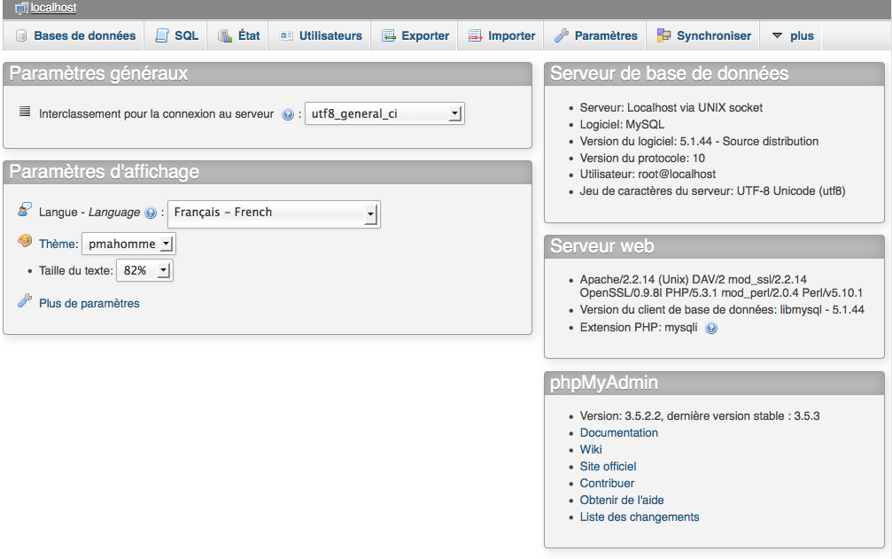

Dans cette interface, il faut utiliser l’onglet « Importer ». En cliquant sur cet onglet, vous arriverez dans l’écran ci-dessous :

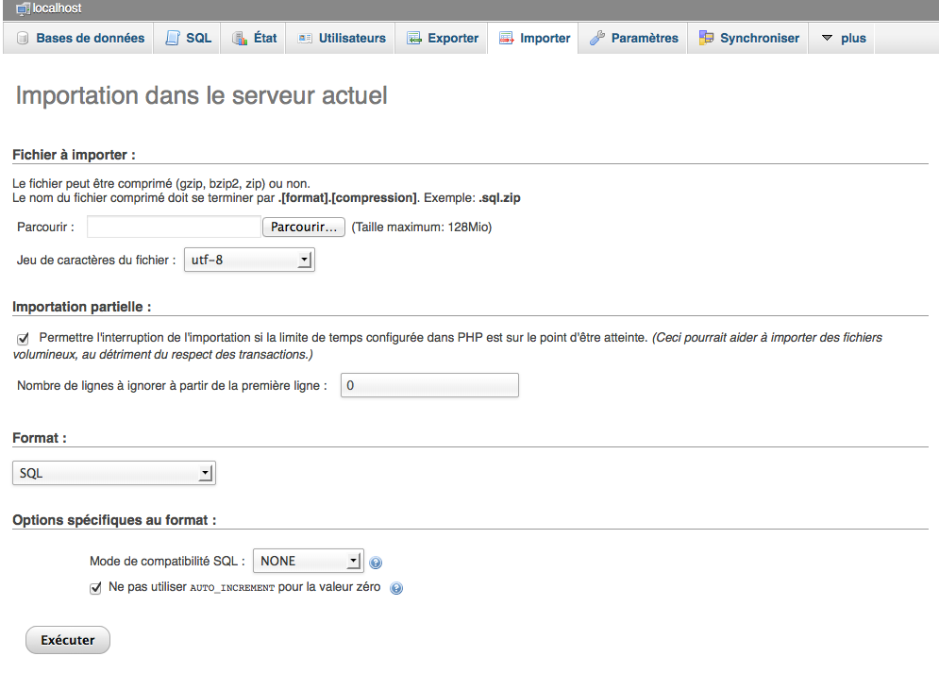

Il est important de bien conserver le « Jeu de caractère du fichier » à « utf-8 ».

Ensuite, il faut cliquer sur le bouton « Parcourir… ». Cette action fait apparaître une fenêtre dans laquelle il faut préciser les fichiers SQL à exécuter.

Les fichiers SQL sont dans le répertoire « Installation » de l’outil « **SecretManager** ».

Ces fichiers sont :

|  |  |
| --- | --- |
| Nom | Désignation |
| Secret_Manager-0.sql | Ce fichier SQL créé la base de données « Secret_Manager », ainsi que toutes ces tables.  **Attention**: ce script supprime la base si elle existait déjà. Vous perdez donc toutes les données si cette dernière en possédée. |
| Secret_Manager-1.sql | Ce fichier SQL créé l’utilisateur « iica_user ». Cet utilisateur est celui qui permet à l’outil « **SecretManager** » d’accéder à la base de données « secret_manager ». Il est l’utilisateur de la base de données. |
| Secret_Manager-2.sql | **Attention**: il faut au préalable sélectionner la base « Secret_Manager » avant d’exécuter ce script.  Ce fichier SQL insère les données de base, tel que les données des tables de référence. Il créé également l’utilisateur applicatif « root ». Cet utilisateur est l’Administrateur par défaut de l’outil « **SecretManager**». |

Après l’exécution du script SQL « Secret_Manager-0.sql », vous devriez obtenir le résultat suivant dans « phpMyAdmin » :

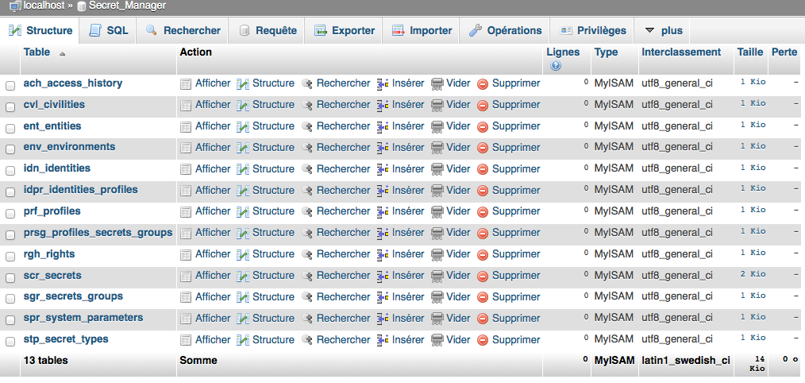

En revanche, après l’exécution du script SQL « Secret_Manager-2.sql », vous devriez obtenir le résultat suivant dans « phpMyAdmin » :

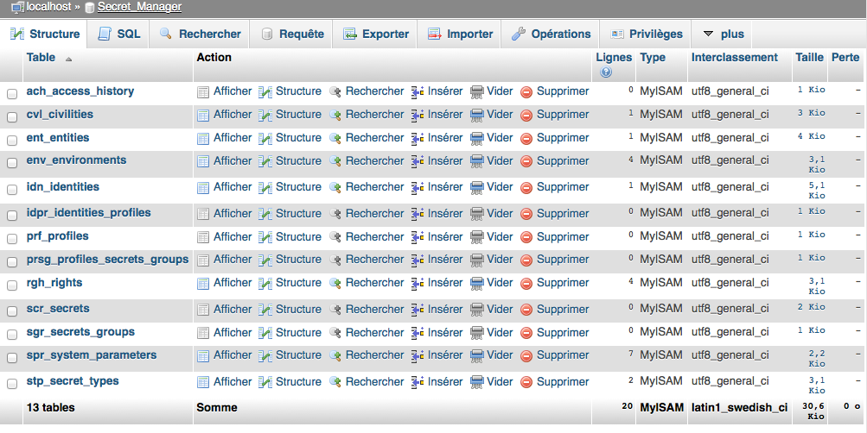

Normalement, vous devriez pouvoir utiliser, l’outil « **SecretManager**».

# Ajustement des ressources

Bien que normalement, vous n’ayez pas à changer la disposition des ressources de « **SecretManager**», cela reste possible. Pour ce faire vous devez modifier le fichier « Constants.inc.php » qui localisait à la racine de « **SecretManager**». Comme son nom l’indique, ce fichier définit toutes les constantes de l’application.

Important : il faut retenir que si vous déplacez une ressource, vous devez veillez à ce que l’utilisateur qui lance le serveur Apache dédié au « **SecretManager**» soit autorisé à lire et à écrire sur les différentes ressources.

Une annexe sécurité sera prochainement mise à votre disposition pour protéger correctement les ressources de « **SecretManager**».

# Première connexion à l’outil « SecretManager »

Commencez par une connexion locale à votre serveur. Pour ce faire, utilisez votre navigateur est tapez :

http://localhost/SecretManager/

Vous devriez obtenir l’écran ci-dessous :

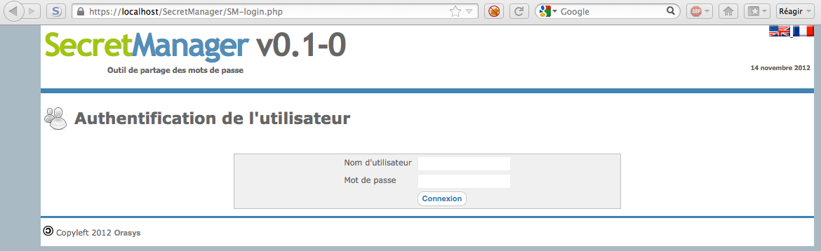

Comme l’outil vient d’être installé, l’utilisateur par défaut est « root » et son mot de passe par défaut est « Welcome ! » (l’espace est important entre le « e » et le « ! »).

**Attention :** nous vous conseillons de changer ce mot de passe avant de passer l’outil « **SecretManager** » en « Production », voir utiliser un compte « super-admin » différent.

Vous devriez arriver sur l’écran ci-dessous :

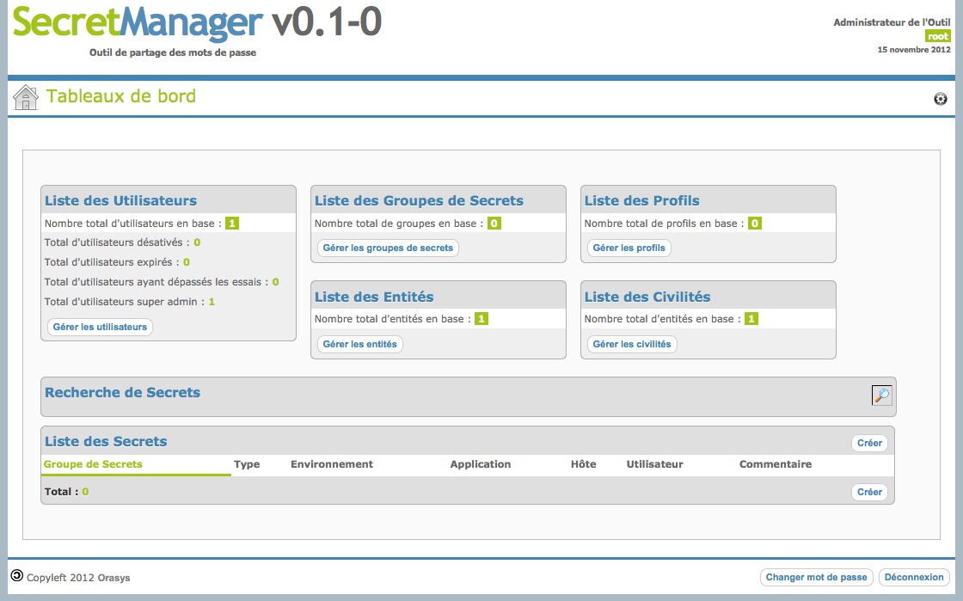

Si c’est le cas, votre installation est finie et vous pouvez entamer la lecture du « Guide d’Administration ».

# Erreurs de connexion à l’outil « SecretManager »

Les erreurs peuvent être nombreuses, mais voici quelques voies de prospection :

## Erreurs de connexion à la base de données

Les variables d’environnement qui gèrent l’accès à la base de données sont dans le fichier « Config_Access_DB.inc.php » dans le sous-répertoire « Libraries » du répertoire d’installation « SecretManager ».

Le mot de passe de l’utilisateur « iica_user » doit par exemple être en phase avec celui en base de données.

# Installation du « SecretServer »

Le « **SecretServer** » est localisé dans le même répertoire que le « **SecretManager** ». La différence est que ce dernier n’est pas une application Web. Le « **SecretServer** » doit être exécuté en tant que tâche de fond de votre système.

**Important :** l’utilisateur qui exécute le « **SecretServer**» doit être le même que celui exécute le serveur Apache dédié au « **SecretManager**». Une importance particulière doit être portée sur le partage du répertoire des « Sessions ». Effectivement, le « **SecretServer**» accède aux sessions des différents utilisateurs qui se présentent à lui afin de vérifier les droits de ces mêmes utilisateurs.

## Paramétrage du « SecretServer »

Par défaut, au démarrage du « SecretServer », ce dernier utilise le fichier de configuration ci-dessous :

Libraries/Config_SM-secrets-server.inc.php

Ce fichier permet de définir 3 paramètres importants :

1. L’adresse IP (sachant que pour le moment, seul le localhost fonctionne) ;
2. Le port IP d’écoute du SecretServer (par défaut, $IP_Port = 10000) ;
3. Le nom du fichier dans lequel sera stockée la clé mère (par défaut, $SecretFile = 'Libraries/secret.dat'). La clé mère est la clé utilisée pour chiffrer les secrets dans la base de données.

Normalement, seul le numéro de port IP devrait être changé.

## Lancer le « SecretServer »

Pour démarrer le « **SecretServer** », il faut globalement exécuter la commande ci-dessous :

$ php ${SECRET_MANAGER}/SM-secrets-server.php

${SECRET_MANAGER} correspond au répertoire d’installation du « **SecretManager** ».

Tant que vous êtes en mode test, nous vous invitons à utiliser le mode « DEBUG » à l’exécution de votre « **SecretServer** ».

Pour ce faire vous exécutez la commande ci-dessous :

$ php ${SECRET_MANAGER}/SM-secrets-server.php **-d**

Pour plus d’information sur les options disponibles, exécutez la commande ci-dessous :

$ php ${SECRET_MANAGER}/SM-secrets-server.php **-h**

Pour encapsuler ces commandes, il est préférable de voir cela avec l’Administrateur du serveur hébergeant le « **SecretServer** ».

### Tester le démarrage du « SecretServer »

Il est possible de démarrer le « **SecretServer** » en arrière plan en utilisant la commande « SUDO », comme ci-dessous :

$ sudo –b php ${SECRET_MANAGER}/SM-secrets-server.php